**BÀI BÁO CÁO GIỮA KỲ MÔN LẬP TRÌNH WEB**

**ĐỀ TÀI: XÂY DỰNG WEBSITE ĐĂNG KÝ VÀ QUẢN LÝ HỘ TỊCH**

**I – Giao diện công dân:** Nộp tờ khai đăng ký và quản lý hộ tịch

1. **Màn hình đăng nhập**
2. 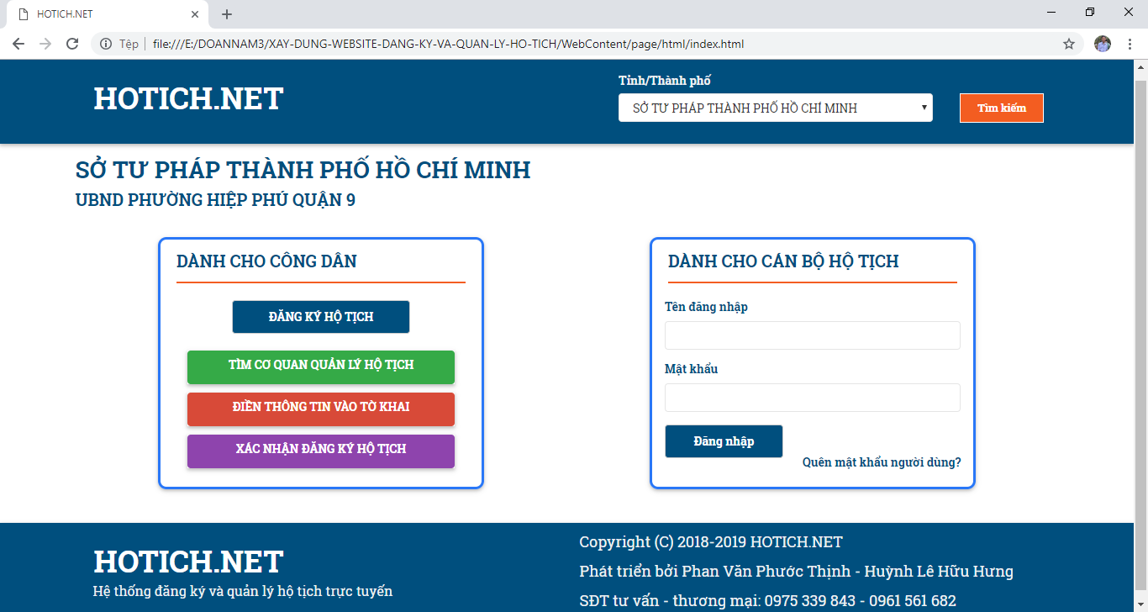**Màn hình laptop hoặc Destop**
3. 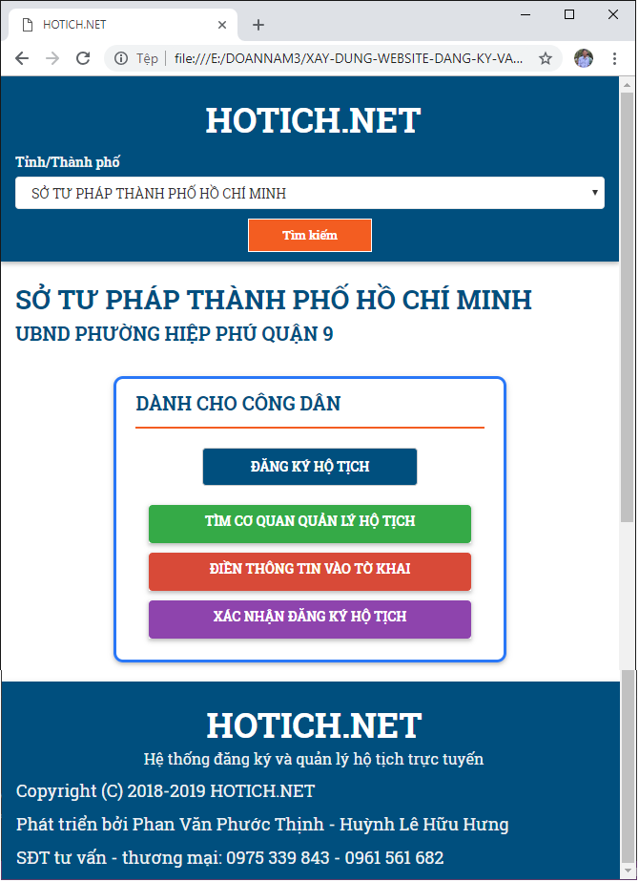**Màn hình điện thoại:** Với màn hình điện thoại trang web chỉ hiển thị khung đăng ký công dân. Vì với kích thước của màn hình điện thoại không đáp ứng đủ công việc quản lý.
4. **Màn hình xem loại giấy tờ đăng ký: Khi công dân click vào nút đăng ký:**
5. 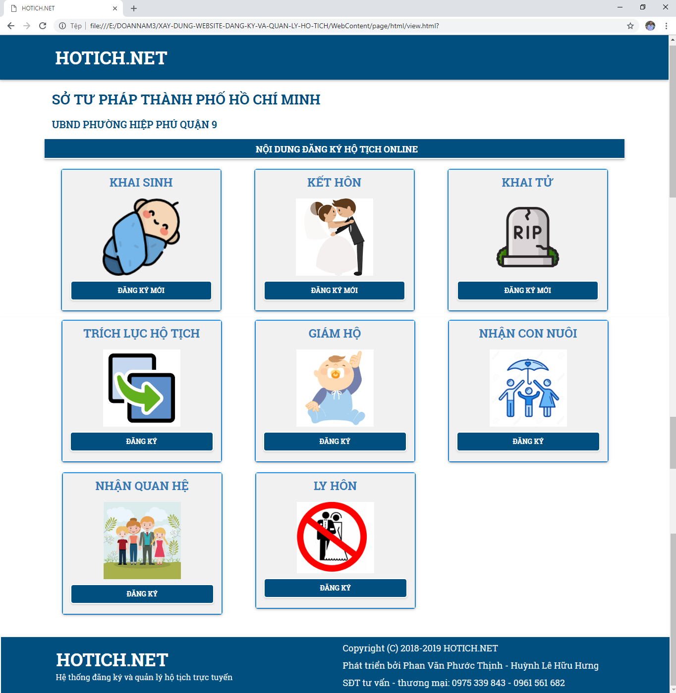**Màn hình laptop hoặc destop**
6. 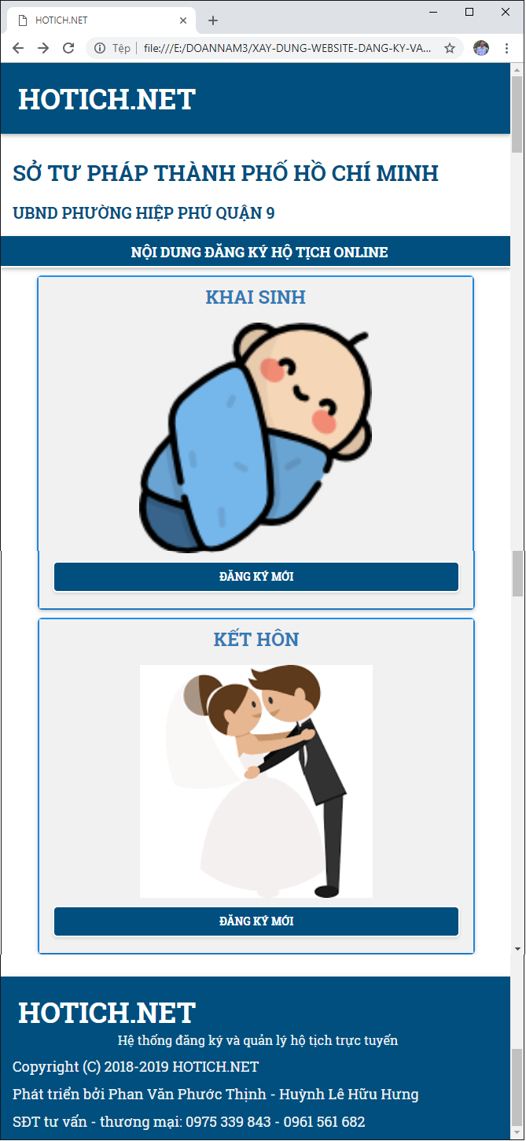**Màn hình điện thoại:**
7. **MÀN**